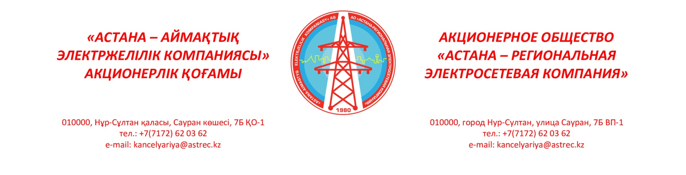
№ 71-ОД от 30.01.2026

«Астана-Аймақтық Электржелілік Компаниясы» АҚ-ның 2026 жылға арналған біріктірілген менеджмент жүйесі саласындағы саясаты.

Барлық мүдделі тараптар үшін өз қызметінің ашықтығын қамтамасыз ету мақсатында «Астана-Аймақтық Электржелілік Компаниясы» АҚ (бұдан әрі – «Астана-АЭК» АҚ) сапа, энергия үнемдеу және энергия тиімділігін арттыру, сондай-ақ денсаулықты сақтау және қауіпсіздік техникасы саласында өзіне келесі міндеттемелерді қабылдайды:
- Біріктірілген менеджмент жүйелерінің (БМЖ) ҚР СТ ИСО 50001-2019, ҚР СТ ИСО 9001-2016 ұлттық стандарттар талаптарына сәйкестігін қамтамасыз ету, БМЖ жұмыс істеуі және тұрақты жақсарту үшін барлық қажетті ресурстарды ұсыну
- Орындалатын жұмыстардың / көрсетілетін қызметтердің сапасын үнемі арттыру, тұтынушылардың талаптарын барынша қанағаттандыру, шарттық міндеттемелерді уақтылы орындау, өнім берушілермен және әріптестермен өзара тиімді ынтымақтастықты дамыту
- Ғылым мен техниканың озық жетістіктерін пайдалана отырып, Қоғам процестерін тұрақты жетілдіру;
- Энергия ресурстарын тұтынуға, қоршаған ортаны сақтауға, кәсіби қауіпсіздікті қамтамасыз етуге және қызметкерлердің денсаулығын қорғауға қатысты Қоғам қабылдаған заңнамалық, нормативтік және өзге де талаптардың сақталуын қамтамасыз ету
- Энергетикалық ресурстарды тұтынуды бақылау жүйесін жетілдіру
- Өндірістік мақсаттағы объектілерді жобалау және жабдықтарды сатып алу барысында шешімдер қабылдау кезінде энергия тиімділігін бағалау.
- Қоғамның өндірістік қызметінің энергия ресурстарын тұтынуға, қоршаған ортаға теріс әсер ету факторларын анықтау, қоршаған орта объектілерінің ластануын болдырмау және оның теріс салдарын азайту.
- Қауіпсіз еңбек жағдайларын қамтамасыз ету, қауіпті өндірістік объектілердегі авариялар мен инциденттердің алдын алу, өндірістік жарақаттану мен кәсіптік аурулардың алдын алу, олардың зардаптарының ауырлығын төмендету.
- Қоғам инфрақұрылымын, өндірістік ортасын, қызметкерлердің еңбек жағдайларын үнемі жақсарту.
- Қоғам қызметкерлерінің біліктілігін, құзыреттілігі мен жауапкершілік деңгейін үнемі арттыру.
- Қоғам қызметкерлерін ынталандыру және әлеуметтік қолдау жүйесін жетілдіру.
Саясат Қоғам тәуекелдерін басқару мақсаттарын, міндеттерін, принциптерін, әдістерін және ұйымдастырылуын анықтайды.
Осы саясаттың мақсаты Қоғамның атқарушы органы мен басқару органына тәуекелдерді сәйкестендіру, бағалау, басқару және мониторинг есебінен Қоғам үшін қолайлы тәуекел деңгейін қамтамасыз ету және оларды белгісіздік жағдайында басқару үшін ресурстарды тиімді басқаруға және басым бағыттар бойынша бөлуге мүмкіндік беретін интеграцияланған менеджмент жүйесін қолдау болып табылады.
Қоғам басшылығы осы саясатты іске асыру үшін өзіне толық жауапкершілікті алады.
Қоғам басшылығы қабылдайтын міндеттемелер БМЖ саласындағы мақсаттарды айқындау үшін негіз болып табылады.

Басқарма төрағасы Р. Абжанов

Согласовано
29.01.2026 07:26 Давлетов Азамат Болатович
29.01.2026 07:52 Балкишев Серик Турганбекович
29.01.2026 08:17 Онгарбаев Нурлан Алдабергенович
29.01.2026 08:26 Беликов Дмитрий Николаевич
29.01.2026 13:08 Аманбеков Бауржан Лакайевич
29.01.2026 16:11 Смышляева Екатерина Павловна
29.01.2026 17:04 Байтуяков Наурзбек Тулкибаевич
Подписано
30.01.2026 13:21 Абжанов Руслан Тюлегенович


